机器人与人工智能大赛

项目研究报告
项目名称 | 智策惠民——基于大模型与证据链取证的政务资格审核系统
项目赛道 | 人工智能创新赛
填写时间 | 2026年5月九日

摘 要
本作品面向基层政务资格审核场景，设计并实现了“智策惠民——基于大模型与证据链取证的政务资格审核系统”。针对就业补贴、社会保险补贴、困难人员认定等事项中政策规则复杂、业务数据分散、人工核验成本高、审核过程需留痕等问题，系统融合大语言模型、Text-to-SQL、证据链取证、多Agent辩论仲裁和人工复核机制，构建从用户诉求输入到审核结论归档的智能辅助审核闭环。
系统运行时，用户输入身份信息和办理诉求后，系统自动识别政策意图并匹配适用政策，将政策条件拆解为结构化审核规则；随后通过T2SQL查询人员、就业、社保、工商、补贴历史等业务数据，并结合SQL执行反馈和规则类型语义判定，将查询结果封装为可追溯的证据卡片。在此基础上，系统组织严格合规、宽松业务、探索分析、经验归纳和审计挑战等Agent围绕同一组证据开展辩论，由仲裁模块综合证据充分性、风险命中情况和Agent分歧程度形成审慎结论。对于证据不足或存在争议的情况，系统支持人工补证复核，并生成可下载、可归档、可复查的公文式审核报告。
测试结果表明，系统能够较稳定地完成T2SQL取证、证据组织、多Agent辩论、人工复核和报告生成等关键流程。其中，完整T2SQL取证链路的SQL结果匹配率达到91.24%，完整多Agent链路的综合质量分达到93.27%，结论准确率达到92.18%，证据引用率达到87.43%。本作品的创新点主要体现在证据约束下的多Agent辩论仲裁机制、规则驱动的T2SQL证据链取证机制、SQL执行反馈与自诊断修复机制，以及人工复核参与的全过程留痕机制。系统不是替代人工审批，而是为基层政务资格审核提供可取证、可解释、可复核、可追责的智能辅助工具。

关键词：政务资格审核；大语言模型；Text-to-SQL；证据链取证；多Agent辩论仲裁

Abstract
This project focuses on grassroots government qualification review and designs “Zhice Huimin: A Government Qualification Review System Based on Large Language Models and Evidence-Chain Retrieval.” For services such as employment subsidies, social insurance subsidies, and disadvantaged-person qualification verification, traditional review often faces scattered data sources, complex policy rules, high manual verification costs, and insufficient process traceability. To address these issues, the system integrates large language models, Text-to-SQL, evidence-chain retrieval, multi-agent debate arbitration, and human-in-the-loop review to build an intelligent auxiliary review workflow.
After a user enters identity information and a service request, the system identifies the policy intent, matches the applicable policy, and decomposes policy conditions into structured review rules. It then uses Text-to-SQL to query personal, employment, social insurance, business registration, and subsidy history data. The query results are packaged into traceable evidence cards. Based on the same evidence set, multiple agents conduct evidence-constrained debate from compliance, business interpretation, risk analysis, experience-based reasoning, and audit perspectives. The arbitration module generates a cautious auxiliary conclusion by considering evidence sufficiency, risk-condition hits, and inter-agent disagreement. For insufficient or disputed evidence, the system supports human supplementary review and generates an official-style report.
Test results show that the full Text-to-SQL pipeline achieves a SQL result matching rate of 91.24%, while the complete multi-agent pipeline achieves a comprehensive quality score of 93.27%, a conclusion accuracy of 92.18%, and an evidence citation rate of 87.43%. The system provides a verifiable, explainable, reviewable, and accountable intelligent assistant for government qualification review.
Keywords: government qualification review; large language model; Text-to-SQL; evidence-chain retrieval; multi-agent debate arbitration

目 录
第一章 项目背景和国内外研究现状 6
1.1 项目背景 6
1.2 国内外研究现状 7
1.2.1 政务资格审核与规则引擎式系统 7
1.2.2 大语言模型与规则推理研究 7
1.2.3 Text-to-SQL与结构化数据查询研究 8
1.2.4 LLM Agent与多Agent辩论仲裁研究 8
1.2.5 政务大模型应用研究 9
1.3 现有研究不足与本项目定位 10
第二章 项目研究内容和技术路线 12
2.1 项目研究目标 12
2.2 项目研究内容 12
2.2.1 政策意图识别与规则加载 12
2.2.2 规则驱动的T2SQL动态取证 13
2.2.3 SQL执行反馈与自诊断修复 13
2.2.4 证据卡片生成与证据语义判定 13
2.2.5 对象画像与多Agent辩论仲裁 14
2.2.6 人工复核、报告生成与历史留痕 15
2.2.7 安全与隐私保护设计 15
2.3 技术路线 16
2.4 关键技术机制 17
第三章 系统设计与实现 19
3.1 系统总体架构 19
3.2 政策规则库与数据库设计 20
3.3 T2SQL取证模块实现 22
3.4 证据卡片与对象画像实现 23
3.5 多Agent辩论与仲裁实现 24
3.5.1 辩论输入设计 24
3.5.2 辩论角色设计 25
3.5.3 辩论输出约束 25
3.5.4 分歧暴露与保守仲裁 26
3.5.5 辩论过程留痕 26
3.6 人工复核与报告生成实现 27
第四章 项目可信链路测试 29
4.1 测试目标与测试原则 29
4.2 测试环境与测试数据 29
4.3 T2SQL数据取证链路测试 30
4.4 多Agent研判链路测试 32
4.5 测试结论 34
第五章 项目创新点 35
5.1 总体创新思路 35
5.2 证据约束下的多Agent辩论仲裁机制 35
5.3 规则驱动的T2SQL证据链取证机制 36
5.4 面向执行反馈的SQL自诊断修复机制 36
5.5 面向规则类型的证据语义判定机制 37
5.6 人工复核参与的全链路留痕机制 37
第五章 应用背景及社会价值 39
5.1 应用背景 39
5.2 典型应用场景 39
表5-1 典型应用场景与系统作用 39
5.3 社会价值 39
第六章 项目存在问题和改进方向 41
6.1 当前存在的问题 41
6.2 改进方向 42
6.3 分阶段优化计划 42

第一章 项目背景和国内外研究现状

1.1 项目背景
随着数字政府建设持续推进，政务服务正由“线上办理”向“智能化、精准化和主动服务化”升级。就业补贴、社会保险补贴、困难人员认定、创业扶持等政策资格审核业务，是基层政务服务中较为典型的高频场景。这类业务通常具有政策规则明确、审核材料分散、责任风险较高和结果需要留痕等特点。
以灵活就业社会保险补贴资格认定为例，经办人员需要同时核查申请人的就业登记、社保缴费、困难人员认定、工商登记和历史补贴领取等信息。这些事实往往分散在多张业务表中，字段口径不完全一致，人工逐项查询和比对成本较高。一旦出现关键字段缺失、历史记录遗漏或政策理解偏差，就可能影响最终审核结论。
政务资格审核的难点并不只是“系统中有没有数据”，而是“这些数据是否足以支撑某一条政策规则”。例如，未查询到企业法人记录，通常可以作为未命中排除条件的正向证据；未查询到必要资格记录，可能表示条件不足；未查询到历史补贴明细，既可能说明没有领取过，也可能是数据缺失或同步延迟。也就是说，同样是“查无记录”，在不同规则类型下具有不同的审核含义。这说明政务资格审核并不是简单的数据查询问题，而是一个“政策规则—数据库事实—证据解释—风险判断”连续耦合的过程。系统既要能够查到数据，也要能够说明数据在具体政策规则下代表什么含义，并在证据不足或存在争议时给出审慎处理方式。
现有政务信息化系统能够支持事项办理、材料流转和部分规则校验，但在复杂资格审核场景中，仍难以充分说明“为什么符合”或“为什么不符合”。通用大模型虽然具备较强的自然语言理解和推理能力，但如果直接用于资格判断，容易出现事实依据不透明、数据库证据缺失、结论难验证和过程难复核等问题。即使引入多个Agent进行讨论，如果缺少统一证据约束，也可能只是多个模型观点的堆叠，仍然难以满足政务审核对依据清晰、风险可控和过程留痕的要求。
基于上述背景，本作品设计并实现了“智策惠民——基于大模型与证据链取证的政务资格审核系统”。系统并不将大模型简单作为“问答工具”或“自动审批工具”，而是将其嵌入政策理解、规则拆解、自动取证、证据解释、多Agent辩论仲裁和人工确认的完整流程中。系统按照“政策识别—规则拆解—T2SQL取证—证据卡片生成—多Agent辩论仲裁—人工复核归档”的流程，将政策条款、数据库事实、Agent意见和人工复核结果组织为可追溯的证据链。
智策惠民的目标不是替代人工审批，而是辅助经办人员更快形成审核依据、更稳健识别风险点，并输出可下载、可归档、可复查的审核报告。本项目的核心贡献在于将大语言模型、结构化数据查询、证据约束下的多Agent辩论系统和人工复核机制组合成一个面向真实业务流程的可信智能系统。系统既利用大模型的自然语言理解和推理能力，又通过数据库取证、证据卡片约束、角色化辩论、保守仲裁和人工确认降低模型幻觉和过度判断风险，为人工智能技术在高可靠政务辅助决策场景中的应用提供了可行路径。

1.2 国内外研究现状

1.2.1 政务资格审核与规则引擎式系统
目前，政务资格审核相关方案主要包括规则引擎式审核系统、政务服务平台智能预审系统，以及基于大模型的政务问答和数据查询系统。规则引擎通常将政策条件配置为固定规则，再根据申报数据返回审核结果。这类方案适合规则稳定、字段明确的事项，但对跨表取证、字段变化、空结果解释和数据缺失诊断支持不足，容易停留在“规则命中”或“不命中”层面，难以说明每项结论对应的具体数据证据。
政务服务平台中的智能预审、政策匹配和材料校验功能，能够帮助用户判断是否适用某项政策、材料是否齐全、是否存在重复申报等问题。但这类系统更多服务于事项办理和流程引导，对资格审核中的数据库取证、证据链组织、争议点解释和人工复核支撑不足。对于基层经办人员而言，仅有“通过/不通过”或“材料缺失”的提示，仍然不足以支撑复杂审核场景下的可解释、可复查和可归档要求。
因此，规则引擎可以承担部分确定性条件校验，但在证据分散、规则解释存在差异、审核风险需要多视角判断的场景下，仍需要引入能够组织证据、解释争议并支持人工复核的智能辅助机制。

1.2.2 大语言模型与规则推理研究
近年来，大语言模型在自然语言理解、文本生成、逻辑推理和工具调用等方面取得明显进展。相关研究开始尝试将大模型与外部知识库、符号系统或规则推理机制结合，以缓解大模型在严格逻辑、事实一致性和可验证推理方面的不足。这类研究说明，单纯依赖大模型内部生成并不适合所有高可靠场景，引入外部规则、结构化约束和可验证执行结果，是提升智能系统可信度的重要方向。
与通用逻辑推理或开放式问答任务不同，政务资格审核具有明确政策依据和具体业务数据。系统不能只生成一段自然语言判断，而需要把每个结论对应到政策条款、数据库记录和审核证据上。因此，本项目采用“政策规则结构化+数据库事实取证+大模型证据解释”的混合式思路，将大模型的作用限定在规则理解、证据摘要、角色化辩论、争议识别和辅助解释等环节，使推理过程尽量锚定在可追溯证据上，而不是让模型直接给出不可验证的审批结论。

1.2.3 Text-to-SQL与结构化数据查询研究
Text-to-SQL或NL2SQL研究主要解决自然语言问题到数据库查询语句的自动转换问题。随着大模型能力提升，基于大模型的Text-to-SQL方法已经能够在通用数据集上完成较复杂的SQL生成任务，并逐渐被应用于数据分析、问答查询和业务报表等场景。该方向为本项目实现“自然语言核查问题—SQL查询—数据库事实”之间的转换提供了重要技术基础。
但传统Text-to-SQL任务多以单条自然语言问句为输入，目标是生成一条可执行SQL语句；而政务资格审核需要围绕多条政策规则进行连续取证，并将多次查询结果组织成可用于判断的证据链。本项目不是让系统简单回答“是否符合政策”，而是先将政策规则拆解为取证任务，再逐条生成SQL查询人员、就业、社保、工商、补贴历史等数据，并根据SQL执行反馈进行必要修复。这样，Text-to-SQL不只是一个查询接口，而成为证据链取证流程中的核心环节。
在工程实现上，系统关注的不只是SQL生成是否相似，还关注SQL是否可执行、结果是否匹配取证目标、查询失败是否能够诊断、空结果是否能够按规则类型正确解释。通过SQL执行反馈、有限轮次修复、诊断信息保留和证据卡片装配，系统将“生成SQL”进一步扩展为“形成可用于审核的证据陈述”，更贴合政务资格审核对稳定性和可审计性的要求。
在本项目中，T2SQL取证结果并不直接等同于最终审核结论，而是作为后续证据卡片和多Agent辩论的事实输入。也就是说，Text-to-SQL负责把政策核查问题落到数据库事实，多Agent辩论系统则负责在证据约束下解释这些事实、暴露争议并形成审慎判断。

1.2.4 LLM Agent与多Agent辩论仲裁研究
LLM Agent框架强调大模型通过规划、工具调用、观察反馈和反思等方式完成复杂任务。多智能体系统则进一步通过不同角色、不同立场或不同任务分工的Agent协作，提高复杂问题处理能力。现有Agent研究多集中在通用任务自动化、软件开发、开放式问答和工具使用等方向，为本项目中的多Agent辩论仲裁机制提供了技术参考。
但是，政务资格审核场景中的多Agent机制不能简单理解为“多个模型轮流发言”。如果各Agent缺少共同的事实输入和证据约束，讨论过程仍可能出现脱离事实、重复生成、观点堆叠或结论过度自信等问题。对于需要留痕和复核的政务审核任务而言，多Agent系统不仅要能够表达不同观点，更要能够说明每个观点依据什么证据、针对哪条规则、是否存在争议以及是否需要人工介入。
因此，本项目中的多Agent机制被设计为证据约束下的辩论仲裁系统。系统先由T2SQL取证模块围绕政策规则生成数据库查询结果，并将结果封装为标准化证据卡片；随后，严格合规Agent、宽松业务Agent、探索分析Agent、经验归纳Agent和审计挑战Agent围绕同一组证据卡片进行分析，从硬性条件、便民解释、异常冲突、典型经验和审计风险等角度提出判断意见。各Agent不独立生成事实，也不直接替代规则引擎作出审批决定，而是在证据约束下暴露分歧、识别风险和补充解释。
在仲裁环节，系统不简单依赖多数投票，而是结合证据充分性、规则重要性、排除条件命中情况和Agent意见冲突程度形成保守结论。当关键证据不足、排除条件命中或不同Agent存在明显分歧时，系统不直接输出确定通过结论，而是提示人工复核或补充证据。该机制使多Agent协同从一般性的“讨论生成”转向面向政务审核的“证据化、审慎化、可复核”辩论过程。

1.2.5 政务大模型应用研究
目前，大模型在政务领域的探索主要集中在政策问答、智能导办、公文写作、材料生成、办事咨询和知识检索等辅助性场景。这些场景能够改善用户交互体验，降低政策查询和材料撰写成本，但对结论可审计性、数据取证和过程留痕的要求相对不同。
政务资格审核属于更接近业务决策的场景，需要面向申请人数据形成审查建议、风险提示和证据引用。该类任务对系统提出更高要求：一是政策依据必须明确；二是事实证据必须能够追溯；三是缺失、冲突和边界情况必须能够标注；四是最终结果需要人工确认并可归档复查。现有政务大模型应用若停留在政策问答或文本生成层面，难以完整满足这些要求。
因此，面向政务资格审核的大模型应用不能停留在政策问答或材料生成层面，而应进一步与数据库取证、证据解释、多角色审慎评议和人工复核机制结合，形成可验证、可追溯的辅助审核闭环。

1.3 现有研究不足与本项目定位
综合来看，现有方案和相关研究已经在规则配置、政务预审、Text-to-SQL、大模型问答和Agent协同等方面形成了较多成果，但在面向政务资格审核的完整链路上仍存在不足：一是重政策匹配，轻证据取证，难以说明具体资格判断对应哪些数据库事实；二是重流程办理，轻审核解释，难以支撑基层经办人员复查“为什么通过”或“为什么不通过”；三是重单次判断，轻争议暴露，大模型或普通规则引擎往往直接输出结论，缺少多视角风险审查；四是重结果展示，轻过程留痕，难以保存政策依据、SQL取证、证据解释、争议意见和人工复核记录。
针对上述不足，本项目构建“规则驱动取证、证据卡片约束、多Agent辩论仲裁、人工复核归档”的智能审核闭环。系统不直接让大模型给出资格判断，而是先将政策条款拆解为结构化规则，明确每条规则的类型、判断依据和取证目标；随后通过T2SQL模块生成查询语句，从人员、就业、社保、工商、补贴历史等业务数据中提取关键事实；查询结果被封装为证据卡片，并根据规则类型判断其证据含义；在此基础上，多个Agent围绕同一组证据卡片，从合规、业务、异常识别、经验解释和审计风险等角度开展辩论；仲裁模块综合证据充分性、风险命中情况和Agent分歧程度形成保守结论；对于证据不足或存在争议的情况，系统提供人工补证与复核确认入口，最终生成可下载、可归档的公文式审核报告。
因此，智策惠民不是简单用大模型替代人工审核，也不是让多个Agent进行无约束讨论，而是将大模型能力嵌入“规则理解、自动取证、证据解释、角色化辩论、保守仲裁和人工确认”的完整流程中。系统通过证据链约束模型推理边界，通过多Agent辩论暴露审核分歧，通过人工复核保留最终确认权，使政策资格认定既具备自动化效率，又满足政务场景对依据清晰、过程留痕和结果可复核的要求。现有研究与本作品的多维对比如表1所示。
对比维度 | 现有方案的主要特点 | 智策惠民的改进方式
政策处理 | 侧重判断用户适用哪类政策 | 在政策匹配基础上进一步判断是否符合具体资格条件
数据取证 | 多依赖固定字段校验或人工查询 | 通过T2SQL围绕政策规则动态生成取证SQL
异常处理 | 查询失败或空结果时解释不足 | 保留SQL执行状态、诊断信息、修复过程和缺失原因
审核判断 | 多为规则引擎判断、单次模型输出或无证据约束的Agent讨论 | 引入证据卡片约束下的多Agent辩论仲裁机制，暴露分歧并形成保守结论
结果解释 | 偏向展示办理状态或审核结果 | 同时输出政策依据、SQL查询、证据摘要、Agent意见和争议点
复核留痕 | 偏重在线办理流程，复核链路较弱 | 支持人工补证复核、历史会话回放和公文式报告归档
表 1 现有方案与智策惠民的多维对比

第二章 项目研究内容和技术路线

2.1 项目研究目标
本项目围绕基层政务资格审核中的政策理解、跨表取证、证据解释、争议研判和结果归档问题，研究并实现一个面向政务资格审核场景的智能辅助审核系统。系统的总体目标为：在不替代人工最终审批的前提下，利用大语言模型、Text-to-SQL、证据链取证和多Agent辩论仲裁机制，辅助经办人员快速完成政策匹配、数据取证、风险提示、证据解释、人工复核和报告生成。
系统建设遵循“证据先行、审慎判断、人工兜底、全程留痕”的原则。与直接让模型输出审核结论不同，本项目将审核过程拆分为政策规则结构化、取证任务生成、数据库查询、证据卡片装配、证据约束下的多Agent辩论、保守仲裁和人工复核归档等环节，使最终结论能够回溯到具体政策条款、SQL查询结果、证据摘要、Agent意见、仲裁依据和人工复核记录。
本项目重点解决三个问题：一是政策规则如何转化为可执行、可复查的数据库取证任务；二是数据库查询结果如何组织为可解释、可引用的证据卡片；三是多个Agent如何在统一证据约束下开展辩论、暴露分歧并形成审慎仲裁结论。

2.2 项目研究内容

2.2.1 政策意图识别与规则加载
系统首先研究如何将用户的自然语言诉求转化为可执行的审核任务。用户可以输入身份证号和业务诉求，例如“判断该人员是否符合灵活就业社保补贴条件”。系统通过政策意图识别模块识别办理事项和审核对象，匹配对应政策；当存在多个候选政策时，系统返回政策确认信息，避免错误路由。
政策确认后，系统从规则库加载对应政策下的基础条件、排除条件和灵活评判条件，并将每条政策规则转化为具体核查问题。该研究内容解决的是“政策条款如何进入系统执行链路”的问题，使系统能够从自然语言诉求进入结构化审核流程，而不是依赖人工逐条查找政策和手写SQL。
政策规则加载后不仅用于生成取证任务，也作为后续Agent辩论的共同约束。各Agent在发表判断意见时，必须围绕已加载的政策规则和对应证据卡片展开，避免脱离政策依据进行自由推理。

2.2.2 规则驱动的T2SQL动态取证
T2SQL动态取证是系统的核心研究内容之一。系统不直接让大模型判断申请人是否符合政策，而是先围绕每条政策规则生成取证任务，再由T2SQL模块结合数据库Schema和目标人员信息生成SQL查询语句。查询范围覆盖人员基础信息、就业登记信息、困难人员认定信息、社会保险缴费信息、工商登记信息、补贴历史信息等业务数据。
在一次完整审核中，系统需要对多条规则分别进行取证。例如，针对“是否正常缴纳社会保险”的必要条件，系统查询申请人最近缴费状态和缴费月份；针对“不得存在有效工商登记”的排除条件，系统查询申请人是否存在企业法人、股东或有效营业执照记录；针对“是否超过补贴期限”的规则，系统查询历史补贴领取月份和最后领取时间。通过这种方式，系统将政策资格判断拆分为若干可执行、可复查的数据库取证任务。
因此，T2SQL动态取证并不是独立的数据查询功能，而是多Agent辩论仲裁机制的事实基础。只有先形成可追溯的SQL取证结果，后续Agent才能在统一证据链上进行观点比较、分歧暴露和风险研判。

2.2.3 SQL执行反馈与自诊断修复
政务业务数据库通常存在字段口径复杂、表间关系多、历史数据不完整等情况。为了提高取证稳定性，系统研究并实现面向执行反馈的SQL自诊断修复机制。T2SQL生成SQL后，系统将其交由数据库执行，并根据执行结果记录状态。如果出现字段不存在、表名不匹配、语法异常、空结果或结果不符合预期等情况，系统会在有限轮次内结合错误反馈进行修复。
修复过程不会覆盖原始执行记录，而是作为证据链的一部分保留。每条取证结果都记录执行SQL、执行状态、错误类型、诊断信息、修复过程和最终结果。这样既能提高动态取证链路的可执行性，也能让经办人员、复核人员和后续Agent看到系统取证失败或数据缺失的具体原因，避免将SQL生成错误或数据缺失误当作真实业务结论，从而提高后续辩论仲裁的可信度。

2.2.4 证据卡片生成与证据语义判定
查询结果不会直接作为最终审核结论，而是被封装为标准化证据卡片。证据卡片包括规则编号、规则类型、目标人员、执行SQL、原始查询结果、结果摘要、执行状态、诊断信息和证据倾向等内容。证据卡片既是前端展示的基础，也是多Agent辩论系统的统一事实输入和人工复核的主要依据。
在证据解释过程中，系统重点区分不同规则类型下查询结果的含义。对于“必须满足”条件，查到有效事实通常支持通过，查不到可能表示条件不足；对于“必须排除”条件，查到风险事实通常反对通过，查不到通常表示未发现该项风险；对于“灵活评判”条件，系统保留上下文和诊断信息，交由证据语义层与Agent综合判断。该机制能够避免简单按照“有数据”或“无数据”判断资格，提高系统对空结果、缺失数据和边界样本的解释能力。
通过证据卡片，系统将原本分散的数据库查询结果转化为可引用、可比较、可追溯的审核材料。后续不同Agent的判断意见都需要引用证据卡片中的规则编号、SQL结果或证据倾向，从而避免多Agent讨论脱离事实依据。

2.2.5 对象画像与多Agent辩论仲裁
在形成证据卡片后，系统进一步生成申请对象画像，汇总申请人的基本情况、就业状态、社保缴费、困难认定、工商登记、补贴历史和主要风险点。对象画像不是新的事实来源，而是对证据卡片和结构化事实的归纳整理，用于帮助Agent快速理解当前审核对象的整体情况。
本项目重点研究证据约束下的多Agent辩论仲裁机制。与普通多Agent自由讨论不同，本系统中的Agent并不独立生成事实，也不直接替代人工作出审批决定，而是围绕同一组政策规则、证据卡片和对象画像开展角色化辩论。系统设置严格合规Agent、宽松业务Agent、探索分析Agent、经验归纳Agent、审计挑战Agent和仲裁Agent等角色，不同Agent分别从硬性政策条件、便民办理空间、跨表冲突识别、典型案例经验和审计可追责性等角度提出判断意见。
在辩论过程中，各Agent的输出需要包含判断立场、引用证据、理由说明、风险提示和是否建议人工复核等内容。严格合规Agent关注基础条件是否满足、关键材料是否缺失和排除情形是否命中；宽松业务Agent关注已证实事实和合理解释空间，避免把技术性缺失直接等同于资格不符；探索分析Agent关注跨表冲突、边界情况和潜在异常；经验归纳Agent从典型案例和业务经验角度辅助解释；审计挑战Agent关注政策口径、责任风险和报告可审计性。
仲裁Agent不简单采用多数投票，而是综合证据充分性、规则重要性、排除条件命中情况和Agent意见分歧程度形成辅助结论。当关键证据不足、排除条件命中或不同Agent存在明显冲突时，系统不直接输出确定通过结论，而是标记为“需人工复核”或“需补充材料”。通过该机制，系统能够在复杂审核样本中暴露争议点、识别风险项，并为经办人员提供更审慎的辅助判断。

2.2.6 人工复核、报告生成与历史留痕
政务资格审核最终需要人工确认和正式归档，因此系统研究并实现人工补证复核与报告生成机制。对于证据不足或存在争议的情况，经办人员可以补充证据、确认复核意见，并在系统中更新最终结果。系统保留经办人员最终确认权，符合政务审核中“机器辅助、人工兜底”的要求。
复核完成后，系统生成政府公文式PDF报告，并保存历史会话记录、证据卡片、Agent辩论过程、仲裁结果、人工复核意见和报告路径。历史会话可以回放，报告可以下载归档，便于后续监督、复查和审计追溯。该功能使系统从“智能判断展示”进一步扩展为“可归档、可复查、可追责”的完整政务辅助审核工具。
系统以会话为单位保存审核记录，debate_session表保存会话编号、审核对象、政策编号、最终状态、创建时间和报告路径等主记录；agent_debate_log表保存各Agent的发言轮次、判断立场、引用证据、理由说明、风险提示和仲裁摘要，支持后续追溯辩论过程。后端在审核流程中通过会话编号关联证据、画像、辩论、复核和报告，使不同模块输出能够被统一回放。

2.2.7 安全与隐私保护设计
政务资格审核涉及身份证号、就业状态、社会保险缴费、工商登记、补贴领取历史等敏感信息。为降低系统在数据取证、模型调用、结果展示和报告归档过程中的安全风险，本项目在设计中引入敏感字段脱敏、后端统一封装数据库访问、模型输入最小必要原则、SQL执行约束、操作日志留痕和报告下载控制等措施。
在前端展示方面，系统对身份证号等敏感字段进行脱敏处理；在数据库访问方面，前端不直接连接业务数据库，所有查询均通过后端取证模块完成；在大模型调用方面，系统仅传入当前任务所需的政策规则、Schema摘要、核查目标和必要证据，避免传入完整个人档案；在报告生成方面，系统要求完成人工复核确认后才开放正式报告下载，避免未经确认的模型辅助结论被误用。
该设计使系统在实现智能辅助审核的同时，尽量降低敏感数据暴露、越权查询、模型调用泄露和报告误用风险，为后续真实政务场景部署提供安全基础。
安全问题 | 风险表现 | 设计措施
身份证号等个人信息敏感 | 页面展示、截图传播或报告流转中可能泄露个人身份信息 | 前端对身份证号等字段进行脱敏展示，仅保留必要识别信息
数据库访问风险 | 前端直接访问数据库可能造成越权查询或误操作 | 后端统一封装数据库查询接口，前端不暴露数据库连接和表结构操作权限
大模型调用泄露风险 | 将完整个人档案或无关业务数据传入模型，可能增加隐私暴露风险 | 模型输入采用最小必要原则，仅传入政策规则、Schema 摘要、核查目标和必要证据
SQL生成与执行风险 | 生成 SQL 可能出现越权查询、错误查询或无关查询 | SQL 由后端统一执行，结合 Schema 约束、执行校验和诊断记录进行控制
操作追责风险 | 只保存最终结论，难以还原审核过程和责任链路 | 保存审核会话、SQL、证据卡片、Agent 意见、仲裁结论和人工复核记录
报告误用风险 | 未确认的模型辅助结论可能被直接作为正式材料使用 | 未完成人工复核前不开放正式 PDF 报告下载，确认后再生成归档报告
表 2 安全与隐私保护设计

2.3 技术路线
本项目采用“规则驱动取证—证据卡片组织—多Agent辩论仲裁—人工复核归档”的技术路线。整体流程如图1所示。
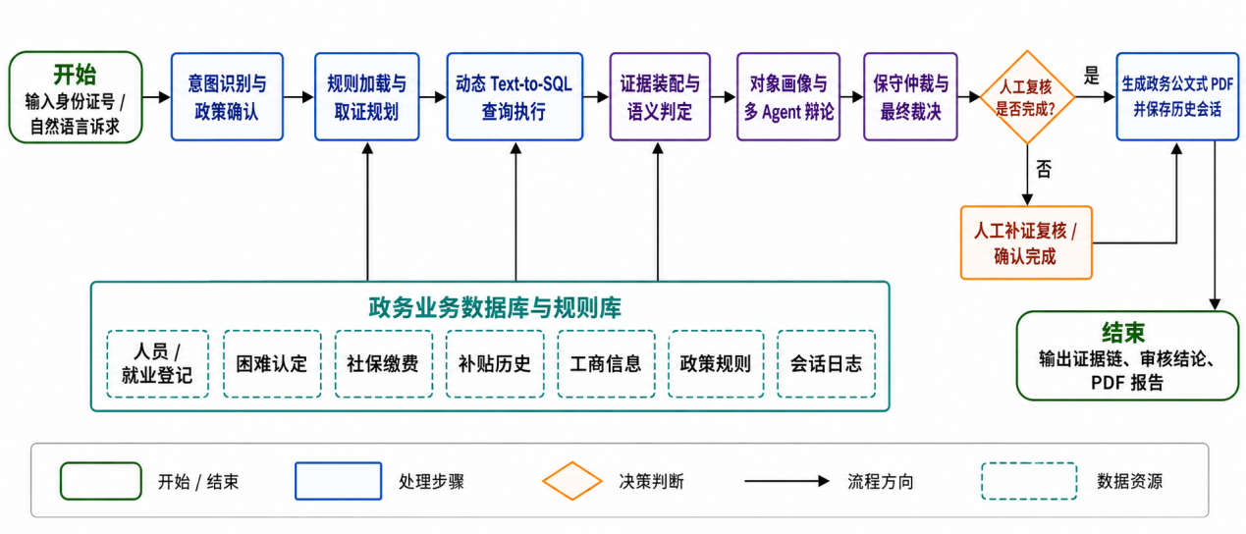
首先，用户输入身份信息和自然语言诉求后，系统通过政策意图识别模块判断办理事项，并匹配对应政策。当存在多个候选政策时，系统返回政策确认信息，避免错误路由。
其次，系统加载对应政策的结构化规则，将政策条件拆解为基础条件、排除条件和灵活评判条件，并进一步转化为可执行的取证任务。每个取证任务都对应具体政策依据、核查目标和预期证据类型。
再次，T2SQL模块根据取证任务、目标人员信息和数据库Schema生成SQL查询语句，并在业务数据库中检索人员、就业、社保、工商、补贴历史等数据。系统根据SQL执行结果记录执行状态、错误类型、诊断信息和修复过程，必要时进行有限轮次修复。
随后，系统将SQL语句、执行结果、结果摘要、执行状态、诊断信息和证据倾向封装为标准化证据卡片，并结合规则类型解释证据含义。证据卡片既用于前端展示，也作为多Agent辩论系统的统一事实输入。
在智能研判阶段，多个Agent围绕同一组政策规则、证据卡片和对象画像进行辩论。不同Agent分别从严格合规、业务解释、异常识别、经验归纳和审计挑战等角度提出意见；仲裁Agent综合证据充分性、风险命中情况和Agent分歧程度形成辅助结论。当关键证据不足或意见冲突明显时，系统转入人工复核流程。
最后，经办人员可以补充证据、确认复核意见并生成最终审核结果。系统保存政策命中、取证SQL、证据卡片、Agent辩论过程、仲裁结果、人工复核记录和PDF报告路径，实现全过程留痕和可追溯归档。

2.4 关键技术机制
（1）证据约束下的多Agent辩论仲裁机制
系统将政策规则、证据卡片和对象画像作为多Agent辩论的统一输入，不同Agent从严格合规、业务解释、异常识别、经验归纳和审计挑战等角度提出判断意见。仲裁模块结合证据充分性、规则重要性、风险条件命中情况和Agent分歧程度形成审慎结论，避免单一模型直接判断带来的过度自信和依据不透明问题。
（2）规则驱动的取证规划机制
系统以结构化政策规则为入口，将基础条件、排除条件和灵活评判条件分别转化为取证任务。该机制使每次数据库查询都对应具体政策依据，避免模型直接给出缺少事实支撑的审核结论。
（3）T2SQL执行反馈与修复机制
系统根据取证任务、目标人员信息和数据库Schema生成候选SQL，并在数据库中执行。对于字段错误、表名错误、语法异常、空结果或结果不符合预期等情况，系统记录错误类型和诊断信息，并进行有限轮次修复。
（4）证据卡片标准化机制
系统将SQL语句、执行结果、结果摘要、执行状态、诊断信息和证据倾向封装为标准化证据卡片，使数据库查询结果能够被前端展示、Agent引用、人工复核和报告归档。
（5）规则类型语义判定机制
系统区分“必须满足”“必须排除”“灵活评判”等规则类型，对查询结果进行差异化解释，避免简单按照“有数据”或“无数据”判断资格。
（6）保守仲裁与人工复核机制
系统在关键证据缺失、风险条件命中或Agent意见分歧明显时，不直接输出确定通过结论，而是提示人工补证或人工确认。人工复核意见、最终结论和报告文件会被保存，形成全过程留痕。

第三章 系统设计与实现

3.1 系统总体架构
智策惠民采用分层架构设计，整体包括交互展示层、服务接口层、智能评审编排层、多Agent辩论仲裁层、知识与数据支持层以及可信评审机制六个部分。系统总体架构如图3-1所示。
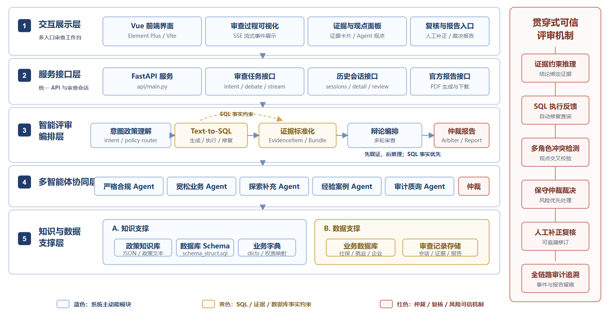
图3-1 智策惠民系统总体架构图
交互展示层面向政务经办人员或审核人员，提供身份信息输入、诉求填写、政策匹配结果展示、规则清单查看、证据卡片浏览、多Agent意见查看、人工补证复核和PDF报告下载等功能。该层的设计重点不是只展示最终结论，而是展示“结论如何产生”，使经办人员能够围绕政策规则和证据链进行复核。
服务接口层采用统一后端接口承接前端请求，包括政策意图识别接口、审核任务启动接口、流式审核接口、历史会话查询接口、人工复核确认接口和报告下载接口。对于审核流程较长的任务，系统可通过流式响应方式向前端持续返回阶段性结果，使用户能够看到政策识别、规则取证、证据生成、Agent辩论和仲裁输出等过程。
智能评审编排层是系统核心流程控制部分，负责将政策识别、规则加载、取证任务生成、SQL生成与执行、证据卡片装配、对象画像生成和仲裁输入组织起来。该层不直接输出审核结论，而是先组织证据，再将证据交给多Agent辩论仲裁层进行审慎研判。
多Agent辩论仲裁层是本系统的重要创新模块。系统设置严格合规Agent、宽松业务Agent、探索分析Agent、经验归纳Agent、审计挑战Agent和仲裁Agent等角色，各Agent围绕同一组政策规则、证据卡片和对象画像发表意见，不能脱离证据自由生成事实。仲裁Agent综合证据充分性、风险条件命中情况和Agent分歧程度，形成通过、不通过、需补证或需人工复核的辅助结论。
知识与数据支持层为系统提供政策规则库、数据库Schema、业务字典、模拟业务数据和历史会话记录。政策规则库用于支撑政策条件拆解，数据库Schema用于约束T2SQL生成范围，业务数据用于模拟人员、就业、社保、工商和补贴历史等取证场景，历史会话记录用于支撑后续回放和审计追溯。
贯穿可信评审机制主要包括证据约束、SQL执行反馈、规则类型语义判定、多Agent分歧暴露、保守仲裁、人工复核和全链路留痕。该机制贯穿系统运行全过程，保证系统不是简单生成答案，而是形成可检查、可复核、可归档的审核过程。

3.2 政策规则库与数据库设计
系统的政策规则库用于将自然语言政策条款转化为可执行、可取证的结构化规则。每项政策包含政策编号、政策名称、适用对象、基础条件、排除条件、灵活评判条件、计算规则和判断依据等字段。通过规则结构化处理，系统能够明确每条政策条件对应的核查目标和证据类型，为后续T2SQL取证提供依据。
在规则类型上，系统将政策条件划分为三类：必须满足、必须排除和灵活评判。必须满足类规则用于核查申请人是否具备基本资格，例如生存状态、就业登记、困难人员认定和社保缴费状态；必须排除类规则用于核查是否存在不应通过的风险情形，例如有效工商登记、单位参保或重复领取补贴；灵活评判类规则用于处理需要结合上下文分析的情况，例如缴费连续性、历史补贴期限、身份状态切换和数据口径差异。
规则类型 | 判断语义 | 典型核查内容 | 取证与解释策略
必须满足 | 查到有效事实通常支持通过 ；查不到可能反对通过。 | 生存状态、失业登记、困难认定等基本资格。 | 优先取证，缺失时提示补正或形成反向证据。
必须排除 | 查到风险事实通常反对通过 ；查不到通常支持通过。 | 企业法人、股东身份、单位缴费等排除情形。 | 重点识别风险命中；对“查无记录”作正向解释。
灵活评判 | 需要结合上下文判断风险强弱，不宜直接否决。 | 缴费连续性、历史补贴、身份切换、基数波动等争议信号。 | 保留上下文和诊断信息，交由证据语义层与 Agent 综合判断。
表 3 证据倾向表
业务数据库用于模拟基层政务资格审核中的多表取证场景，主要包括人员基础信息表、就业登记表、困难人员认定表、社会保险缴费表、工商登记表、补贴历史表、政策规则表和历史会话表等。不同数据表之间围绕申请人身份信息建立关联，使系统能够从多个事实来源综合判断申请人的资格状态。
数据库Schema不仅用于实际查询，也用于约束T2SQL模块生成SQL。系统在生成SQL前会向模型提供必要的表名、字段名、字段含义和常用关联路径，减少表字段幻觉和无关查询风险。通过政策规则库与数据库Schema的结合，系统能够把“政策条件”转化为“数据库取证任务”，再进一步形成“证据卡片”和“审核意见”。
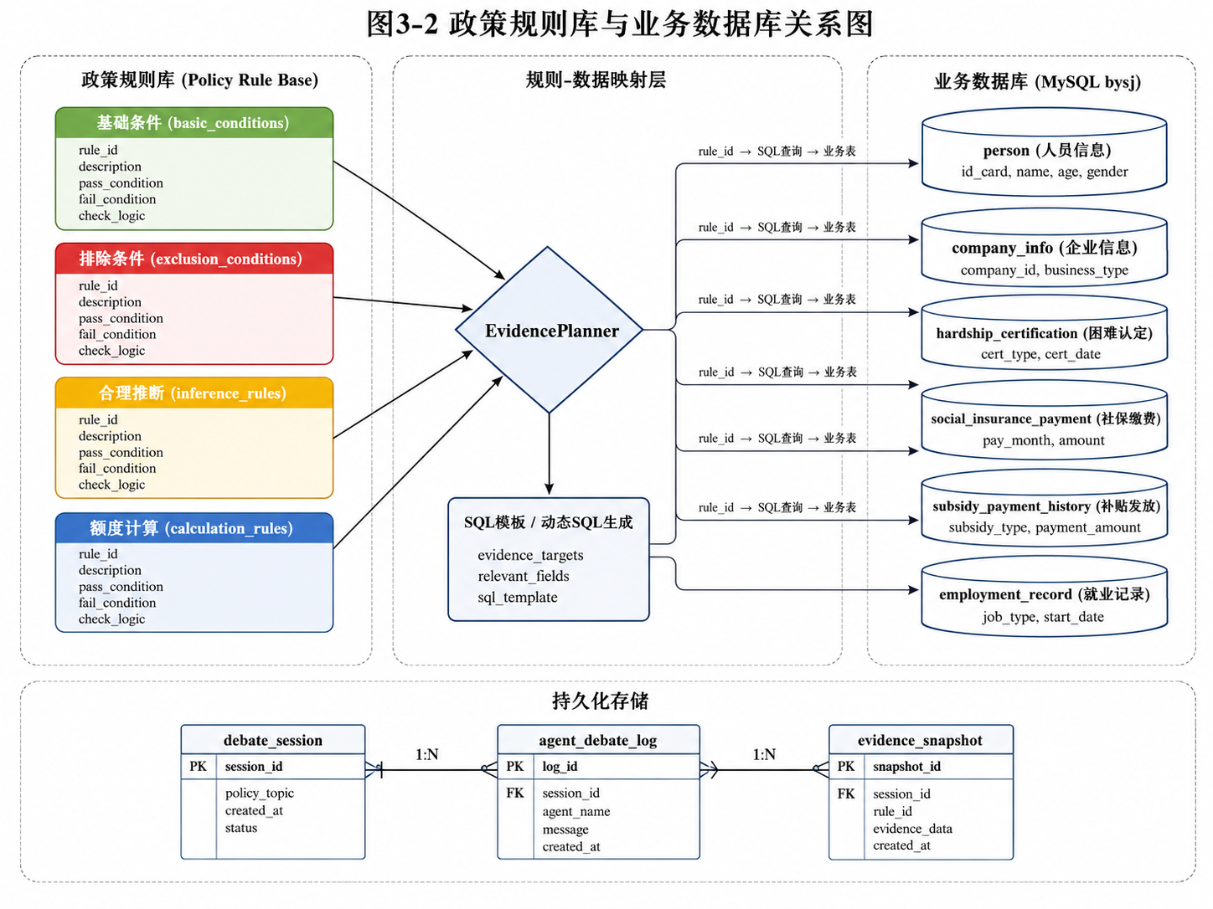

3.3 T2SQL取证模块实现
T2SQL取证模块是系统实现证据链审核的关键模块。传统大模型问答容易直接根据政策文本和申请信息生成判断结论，但缺少可验证的数据依据。智策惠民采用“先取证、再判断”的方式，将每条政策规则转化为具体核查任务，再由T2SQL模块生成SQL并查询业务数据库。
系统在执行T2SQL时，首先根据用户诉求和政策匹配结果加载对应政策规则，然后将每条规则拆解为核查问题。例如，对于“是否正常缴纳社会保险”的必要条件，系统生成社保缴费状态和缴费月份查询任务；对于“不得存在有效工商登记”的排除条件，系统生成工商登记状态查询任务；对于“是否超过补贴期限”的规则，系统生成历史补贴领取月份和最后领取时间查询任务。
生成SQL时，系统结合核查任务、目标人员信息和数据库Schema，限制查询范围和字段选择。SQL生成后，系统不会直接信任生成结果，而是将SQL交由数据库执行，并记录执行状态。如果出现字段不存在、表名不匹配、语法异常、空结果或结果不符合预期等问题，系统会记录错误类型和诊断信息，并在有限轮次内尝试修复。
SQL执行反馈与修复过程会作为证据链的一部分保留。系统不仅保存最终可执行SQL，也保存执行失败原因、修复过程和诊断信息。这样做的目的不是追求隐藏错误，而是让经办人员、复核人员和后续Agent能够看到取证链路是否可靠，避免将SQL生成错误或数据缺失误当作真实业务结论。
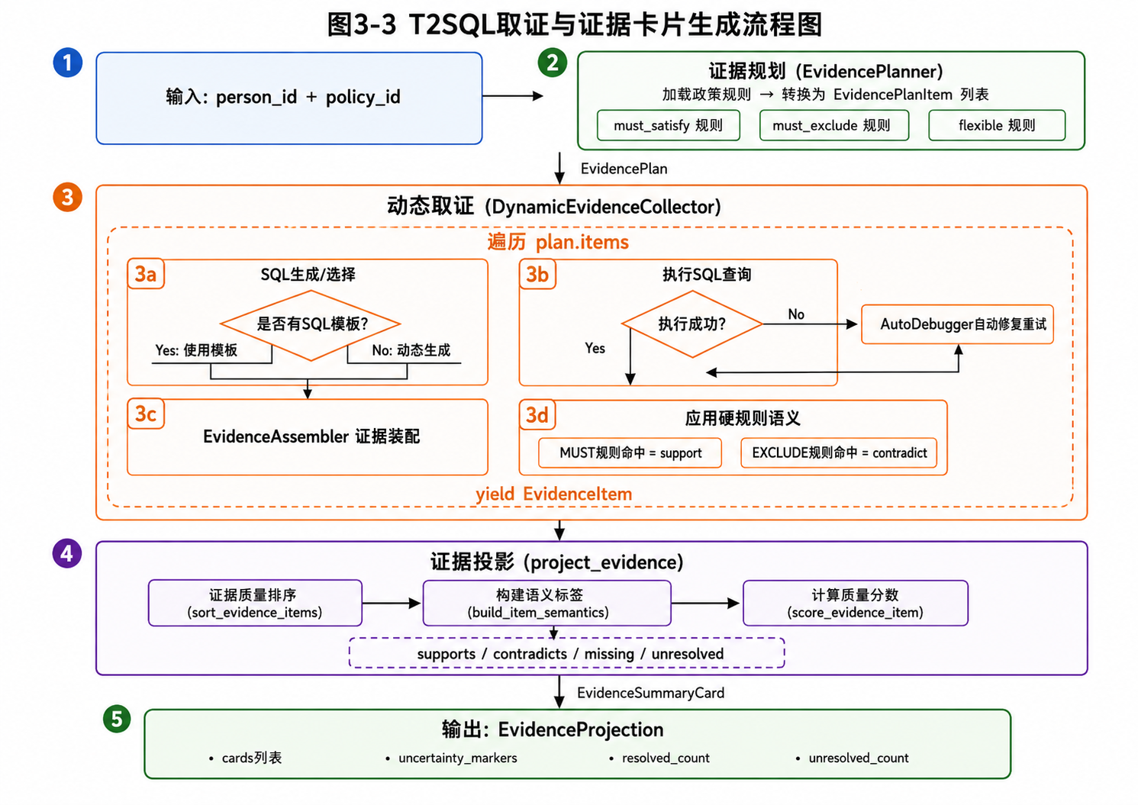

3.4 证据卡片与对象画像实现
数据库查询结果不会直接作为最终审核结论，而是被封装为标准化证据卡片。证据卡片是系统连接T2SQL取证、多Agent辩论、人工复核和报告生成的核心中间载体。
一张证据卡片通常包括规则编号、规则类型、核查目标、目标人员、执行SQL、原始查询结果、结果摘要、执行状态、诊断信息、证据倾向和是否需要人工复核等字段。其中，规则编号用于对应政策依据，执行SQL用于追溯数据来源，结果摘要用于帮助经办人员快速理解查询结果，诊断信息用于说明取证异常，证据倾向用于提示当前证据支持通过、反对通过、未发现风险或待核验。
证据语义判定是证据卡片生成中的重要环节。系统不会简单按照“查到数据”或“查不到数据”判断资格，而是结合规则类型解释查询结果。对于必须满足条件，查到有效事实通常支持通过，查不到可能表示条件不足；对于必须排除条件，查到风险事实通常反对通过，查不到通常表示未发现该项风险；对于灵活评判条件，系统保留上下文和诊断信息，交由多Agent辩论系统和人工复核进一步判断。
在证据卡片基础上，系统进一步生成申请对象画像。对象画像不是新的事实来源，而是对证据卡片和结构化数据的归纳整理，内容包括申请人的基本信息、就业状态、社保缴费情况、困难认定状态、工商登记情况、补贴领取历史和主要风险点。对象画像用于帮助Agent快速把握审核对象的整体情况，也便于经办人员在界面上理解系统判断依据。
通过证据卡片和对象画像，系统将分散在多张业务表中的数据组织为可引用、可比较、可追溯的审核材料，为后续多Agent辩论仲裁提供统一事实输入。

3.5 多Agent辩论与仲裁实现
多Agent辩论与仲裁模块是智策惠民的核心机制之一。该模块并不是让多个Agent自由聊天，也不是简单让多个模型投票，而是在证据卡片约束下组织不同审查角色围绕同一组政策规则和数据库事实进行辩论。

3.5.1 辩论输入设计
多Agent辩论的输入包括政策规则、证据卡片和对象画像。政策规则提供判断依据，证据卡片提供数据库取证结果，对象画像提供申请人的整体情况。各Agent不能独立生成事实，也不能脱离证据自由推理。其判断必须围绕已加载的政策规则和已生成的证据卡片展开。
这种设计能够限制大模型的推理边界，减少模型幻觉。对于政务资格审核而言，系统输出的每个观点都需要能够追溯到具体证据，而不是只给出自然语言理由。因此，证据卡片既是多Agent辩论的事实基础，也是后续人工复核和报告归档的依据。

3.5.2 辩论角色设计
系统设置五类评议Agent和一个仲裁Agent。
严格合规Agent主要关注硬性政策条件、必要材料和排除情形，用于防止系统在证据不足时过度放行。例如，当困难人员认定记录缺失或排除条件命中时，严格合规Agent会倾向于提示不通过或需复核。
宽松业务Agent主要关注已证实事实、便民办理空间和非实质性风险，用于避免将技术性缺失直接等同于资格不符。例如，当社保缴费和就业登记均正常，但某项材料存在同步延迟时，宽松业务Agent可能建议补证后继续审核。
探索分析Agent主要关注跨表冲突、边界情况和异常轨迹。例如，申请人的就业登记、社保缴费、工商登记和补贴历史之间若存在时间冲突或状态不一致，该Agent会提示需要进一步核验。
经验归纳Agent从典型案例和业务经验角度辅助解释当前案例属于正常通过、风险排除还是争议待核验。该Agent主要帮助系统形成更接近实际经办场景的解释。
审计挑战Agent主要关注政策口径、证据充分性、责任风险和报告是否经得起复查。该Agent倾向于从审计和追责角度审查结论是否稳妥。
仲裁Agent负责综合各Agent意见、证据充分性、风险条件命中情况和分歧程度，形成最终辅助结论。仲裁结果可以是通过、不通过、需补证或需人工复核。
Agent角色 | 关注重点 | 对系统可信度的贡献
严格合规 Agent | 硬性条款、材料完整性、缺失风险。 | 防止系统在证据不足时过度放行。
宽松业务 Agent | 已证实事实、便民办理、非实质风险。 | 避免把技术性缺失误判为资格不符合。
探索分析 Agent | 跨表冲突、异常轨迹、边界情况。 | 发现隐藏争议和需要进一步核验的点。
经验归纳 Agent | 典型案例相似度与业务经验。 | 帮助解释案例属于正向基准、排除型或争议型。
审计挑战 Agent | 可追责性、政策口径、文书可审计。 | 提高最终结果的审慎性和可复核性。
表4 多Agent角色与审查职责

3.5.3 辩论输出约束
为了避免多Agent讨论变成无约束文本生成，系统要求各Agent输出时包含判断立场、引用证据、理由说明、风险提示和复核建议。判断立场用于表示该Agent倾向通过、不通过或待核验；引用证据用于说明观点对应哪一条证据卡片；理由说明用于解释政策规则与数据库事实之间的关系；风险提示用于标注可能影响结论的缺失或冲突；复核建议用于说明是否需要人工补证或人工确认。
这种输出约束使Agent观点能够被后续仲裁模块处理，也使人工复核人员能够快速定位争议来源。与普通多Agent讨论相比，该设计更适合政务审核场景，因为它不只关注结论本身，更关注结论背后的证据依据和责任链路。

3.5.4 分歧暴露与保守仲裁
多Agent辩论的价值不在于让所有Agent得出一致结论，而在于暴露不同审核视角下的分歧。例如，严格合规Agent可能因为关键材料缺失而倾向不通过，宽松业务Agent可能认为已有事实可以支持补证后通过，审计挑战Agent则可能要求进入人工复核。系统通过这种角色分工，把潜在争议显式展示出来。
仲裁Agent不简单采用多数投票，而是采用保守仲裁策略。系统会综合考虑证据是否充分、规则是否属于硬性条件、排除条件是否命中、Agent意见是否冲突以及是否存在数据缺失。只要出现关键证据不足、排除条件命中或Agent分歧明显，系统就不会直接输出确定通过结论，而是标记为需人工复核或需补充材料。
该机制符合政务资格审核的审慎原则。系统不是追求完全自动化审批，而是通过多Agent辩论帮助经办人员识别风险点、理解争议原因，并形成可复核的辅助判断。

3.5.5 辩论过程留痕
系统会保存每个Agent的发言轮次、判断立场、引用证据、理由说明、风险提示和仲裁摘要。相关记录与当前审核会话绑定，可用于历史回放、人工复核和PDF报告生成。
通过辩论过程留痕，系统能够回答“为什么系统建议通过”“为什么系统提示不通过”“为什么需要人工复核”等问题。这使多Agent模块不只是一个生成结论的工具，而成为可追溯审核链路的一部分。
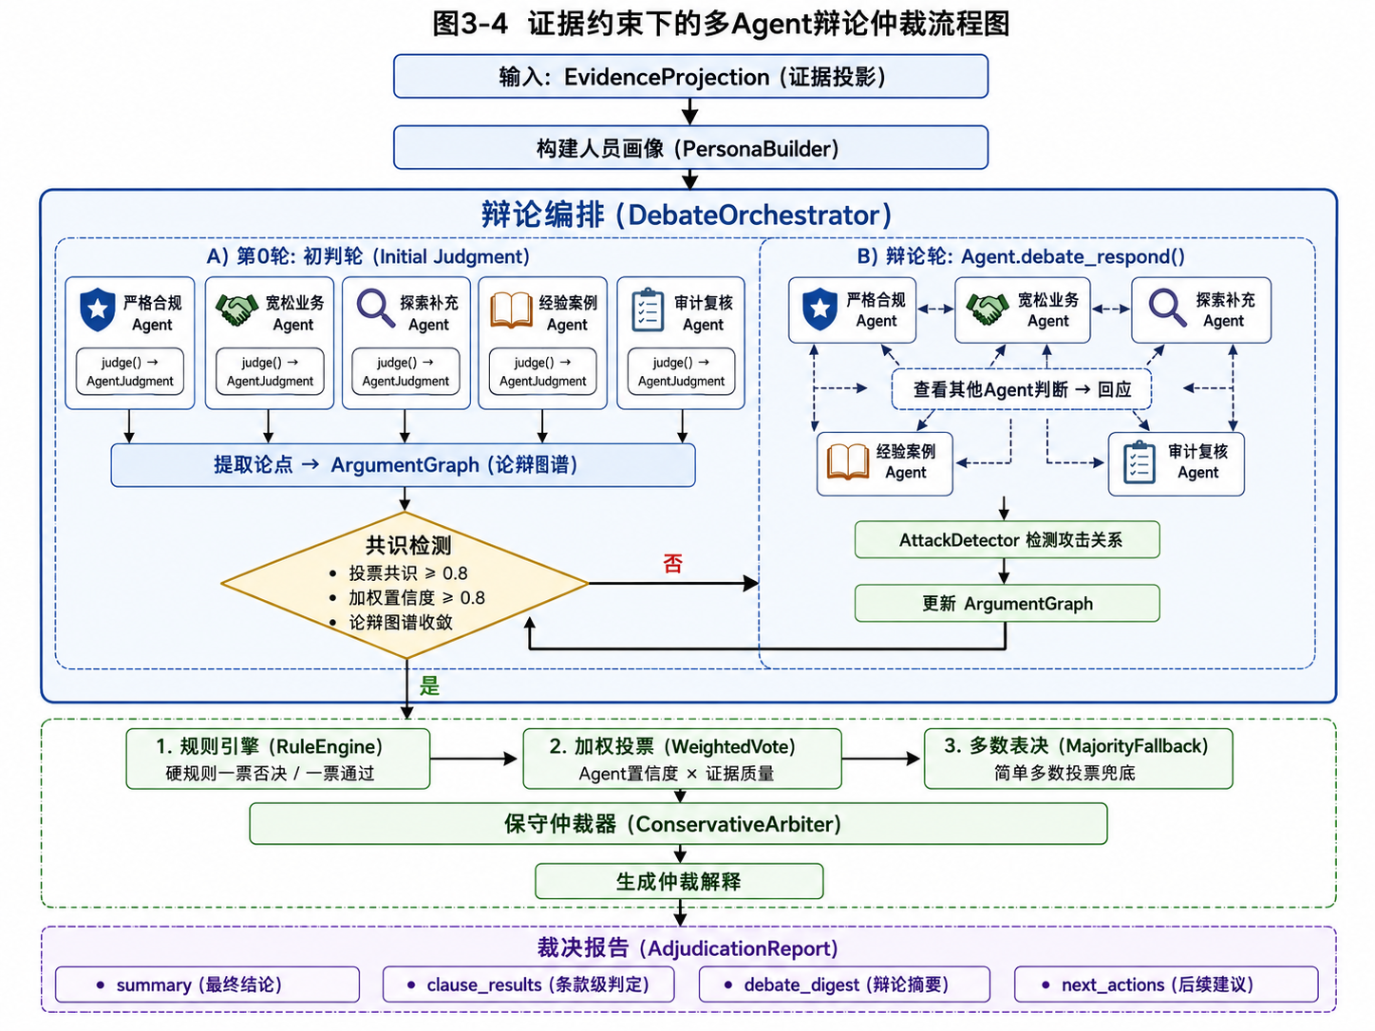

3.6 人工复核与报告生成实现
政务资格审核最终需要人工确认，因此智策惠民保留经办人员的最终复核权。对于证据不足、数据冲突、排除条件命中或Agent意见分歧明显的案例，系统会提示人工补证或人工确认。
人工复核模块支持经办人员针对具体规则补充材料、填写复核意见并选择最终立场。人工复核意见会作为高优先级信息进入最终结果确认过程。对于自动取证无法完全覆盖的边界信息，例如材料补充说明、线下核验情况或特殊政策解释，经办人员可以通过复核模块写入系统。
复核完成后，系统生成政府公文式PDF报告。报告内容包括申请人基本信息、命中政策、审核规则、SQL取证摘要、证据卡片结果、Agent辩论意见、仲裁结论、人工复核意见和最终审核建议。报告生成前，系统会检查是否完成必要复核，避免未经确认的模型辅助结论被直接作为正式材料使用。
系统以会话为单位保存审核记录。历史会话中保存政策命中结果、规则拆解结果、SQL查询记录、证据卡片、Agent辩论过程、仲裁结论、人工复核意见和报告路径。经办人员或复核人员可以在后续重新打开历史会话，查看当时的取证过程、争议意见和最终报告，实现全过程留痕。
通过人工复核与报告生成模块，智策惠民从单纯的智能判断系统扩展为可归档、可复查、可追责的政务辅助审核工具。系统既提高了资格审核中的证据组织和风险提示效率，又保留了人工最终确认权，符合政务场景中“机器辅助、人工兜底”的基本要求。
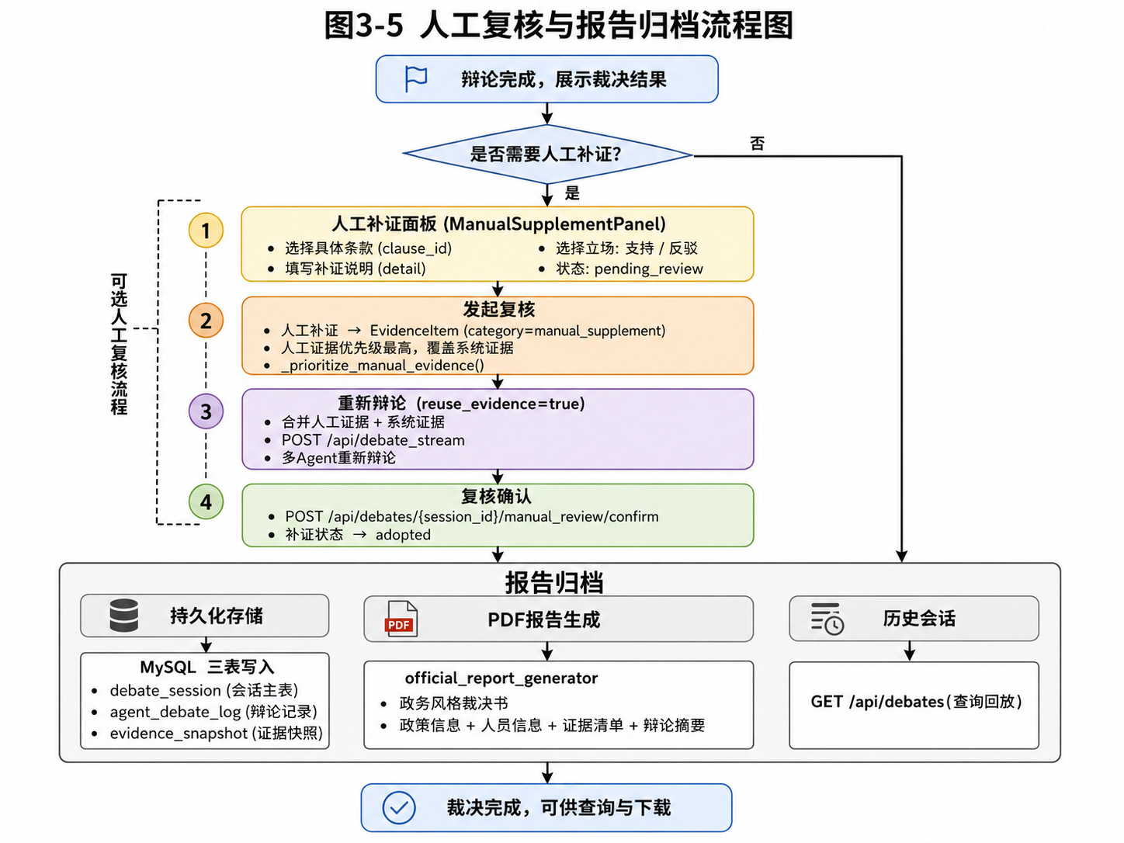

第四章 项目可信链路测试

4.1 测试目标与测试原则
本项目测试的目标是验证“智策通”在政策资格审核场景下是否能够稳定完成从用户诉求输入到证据取证、智能研判、人工复核和报告归档的完整流程。由于系统并不是简单输出一句审核结论，而是强调“先取证、再判断、可复核、可归档”，因此测试内容也围绕设计链路展开，重点检查每个功能模块是否能够形成可追溯的中间结果。
测试遵循三项原则：第一，测试任务要与系统设计功能对应，不能只测试最终结论，还要测试政策识别、规则加载、SQL取证、证据卡片、Agent评议、人工复核和报告下载等关键环节；第二，测试数据要覆盖常规通过、明确不通过、证据缺失、数据冲突和边界待核验等情况；第三，测试结果不仅看准确率，也要关注证据是否可解释、过程是否留痕、人工是否能够介入修正。

4.2 测试环境与测试数据
系统测试基于本项目构建的模拟政务业务数据库和人工标注样本进行。数据库内容覆盖人员基础信息、就业登记、困难人员认定、社会保险缴费、工商登记、补贴历史、政策规则和历史会话等数据表，用于模拟基层政务资格审核中常见的多表取证场景。
测试数据分为两类：一类是T2SQL取证测试样本，用于验证自然语言核查问题能否转化为可执行、可验证的SQL查询；另一类是Agent-Debate研判测试样本，用于验证证据卡片、多Agent辩论和仲裁结论能否支撑资格审核判断。测试样本均围绕灵活就业社会保险补贴、就业困难人员认定、工商状态核查、社保缴费核验和历史补贴领取等典型业务构造。
测试类别 | 样本规模 | 主要覆盖内容 | 标注或验证方式
T2SQL简单单表查询 | 约40条 | 人员生存状态、就业状态、基础身份信息 | 人工编写Gold SQL或标准结果
T2SQL条件筛选查询 | 约45条 | 正常缴费记录、有效登记状态、指定人员过滤 | Gold SQL + 执行结果比对
T2SQL聚合统计查询 | 约35条 | 补贴领取月数、缴费月份统计、历史记录汇总 | Gold SQL + 结果一致性验证
T2SQL多表关联查询 | 约40条 | 人员、社保、工商、补贴历史联合核查 | Gold SQL + 人工复核
Agent简单样本 | 约20条 | 明确符合或明确不符合的审核场景 | 人工结论标注
Agent中等样本 | 约20条 | 材料缺失、边界条件、多条件组合判断 | 人工理由标注
Agent复杂样本 | 约10条 | 证据冲突、风险复核、争议待核验案例 | 人工结论与争议点标注
表5-1 测试数据构成与标注方式

4.3 T2SQL数据取证链路测试
T2SQL链路是系统实现“证据先行”的核心模块，主要测试自然语言核查问题能否转化为正确SQL，并从数据库中返回符合政策审核目标的结果。该链路重点考察三个方面：SQL是否能够执行，执行结果是否与Gold SQL一致，以及在字段错误、表名不匹配、空结果或结构漂移时系统是否能够进行诊断和有限修复。
测试方法 | 设置说明 | 重点观察内容
Direct LLM | 仅根据自然语言核查问题直接生成SQL | 观察缺少Schema约束时的表名、字段名和逻辑偏差
Schema-aware LLM | 在提示中加入数据库Schema和字段说明 | 观察Schema约束对可执行性的提升作用
Harness w/o Repair | 保留执行校验和结果比对，但关闭自动修复 | 观察校验链路本身对错误发现的作用
Full SQL Harness | 启用Schema约束、执行反馈、结果比对和自动修复 | 观察完整链路对结果匹配率和稳定性的提升
表5-2 T2SQL链路对比测试设置
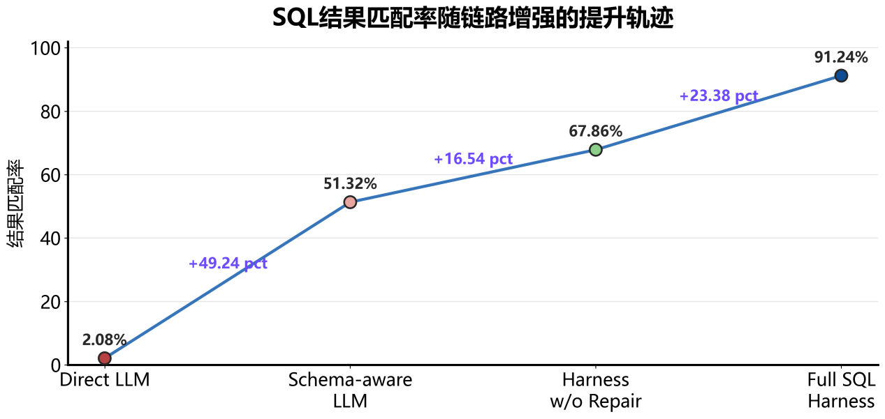
图 1 SQL结果匹配率随链路增强的提升轨迹
图9展示了T2SQL链路逐步增强后结果匹配率的变化趋势。随着Schema约束、执行校验、结果比对和自动修复机制的加入，系统结果匹配率持续提升，说明完整SQL Harness能够有效改善大模型直接生成SQL时常见的表字段幻觉、查询逻辑偏差和执行失败问题。
测试结果显示，随着Schema约束、执行校验、结果比对和自动修复机制逐步加入，SQL取证链路的稳定性持续提升。完整链路Full SQL Harness在模拟测试样本上的SQL结果匹配率达到91.24%，相较关闭修复机制的版本提升约23.38个百分点。这说明系统中的SQL执行反馈和自动修复机制能够有效减少表字段幻觉、语法异常和查询语义偏差，使自然语言核查问题更稳定地落到真实数据库取证结果上。
从不同任务类型看，简单查询和条件筛选任务主要验证字段映射与过滤条件是否正确；聚合统计任务主要验证补贴月数、缴费月份等数量型证据是否计算准确；多表关联任务则更接近真实资格审核流程，能够验证系统是否可以围绕同一申请人从人员、就业、社保、工商和补贴历史等多个来源形成证据链。
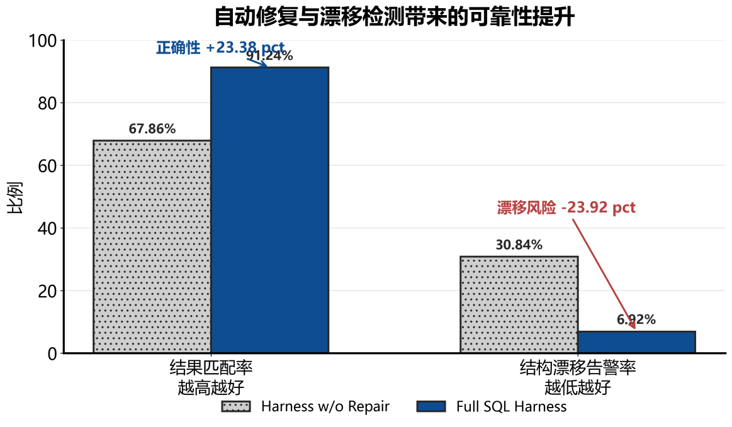
图 2 自动修复与漂移检测带来的可靠性提升
图10展示了自动修复与结构漂移检测对取证可靠性的影响。完整SQL Harness不仅提升了SQL查询结果的正确性，也降低了结构漂移告警率，说明系统能够减少“SQL能够执行但查询结构偏离用户意图”的风险。
为进一步验证系统在不同SQL任务类型上的适应性，本文对条件筛选、多表关联、简单查询和聚合统计等场景进行了分类统计。
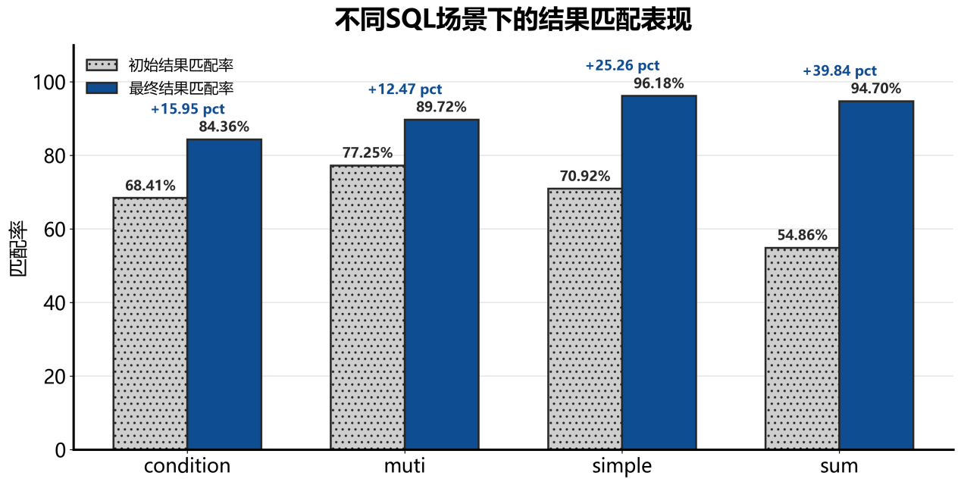
图 3 不同SQL场景下的结果匹配表现
图11展示了不同SQL场景下的结果匹配表现。可以看出，完整SQL Harness在简单查询、条件筛选、聚合统计和多表关联等场景下均取得较稳定表现，说明该链路的提升并不依赖单一问题类型，而具有一定的场景适应能力。

4.4 多Agent研判链路测试
多Agent研判链路的测试重点是验证系统是否能够在证据卡片基础上形成可靠、可解释、可复核的审核意见。测试时不仅比较最终结论是否与人工标注一致，也考察Agent是否引用证据、是否识别冲突、是否能够在证据不足时给出保守判断。
测试方法 | 设置说明 | 测试目的
Single Agent | 单一Agent直接根据材料给出判断 | 测试单模型基础判断能力
Pro-Con Debate | 使用正反视角Agent进行简单讨论 | 测试基本辩论结构对理由充分性的提升
No Evidence | 保留多Agent讨论，但弱化或移除证据卡片约束 | 测试证据约束对可信推理的影响
Full Multi-Agent | 启用证据卡片、多角色评议和保守仲裁 | 测试完整研判链路效果
表5-3 多Agent链路对比测试设置
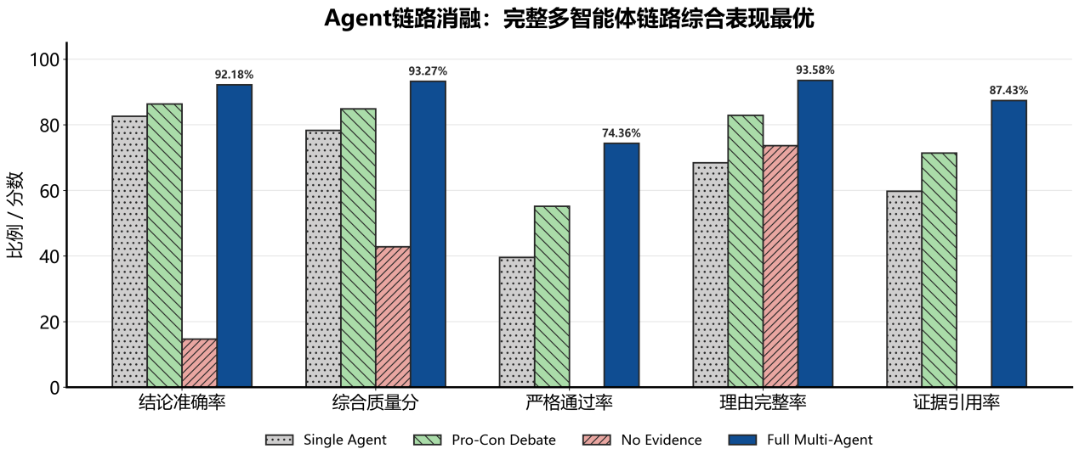
图 4 Agent链路消融对比结果
图12展示了不同Agent链路结构下的消融对比结果。Single Agent能够完成基础判断，但在理由完整性和证据引用方面不足；Pro-Con Debate通过正反视角讨论提升了分析充分性；No Evidence组在缺少证据卡片约束后表现下降，说明多Agent讨论如果缺乏事实依据，仍可能形成不可靠判断；Full Multi-Agent在证据约束、多角色评议和仲裁机制共同作用下取得最优表现。
测试结果表明，完整多Agent链路在结论准确率、综合质量分、证据引用率和严格通过率等指标上表现更稳定。其中，Full Multi-Agent在模拟样本上的综合质量分达到93.27%，结论准确率达到92.18%，证据引用率达到87.43%，严格通过率达到74.36%。这说明证据卡片约束、多角色评议和保守仲裁共同提升了系统的审查质量。
与Single Agent相比，多Agent机制能够从严格合规、业务解释、探索分析、经验归纳和审计挑战等角度补充意见；与No Evidence相比，证据卡片约束可以减少模型脱离事实进行推理的风险。尤其在材料缺失或规则冲突样本中，系统不会简单输出“通过”，而是倾向于标记为“需补证”或“需人工确认”，这更符合政务审核中审慎处理争议案例的要求。
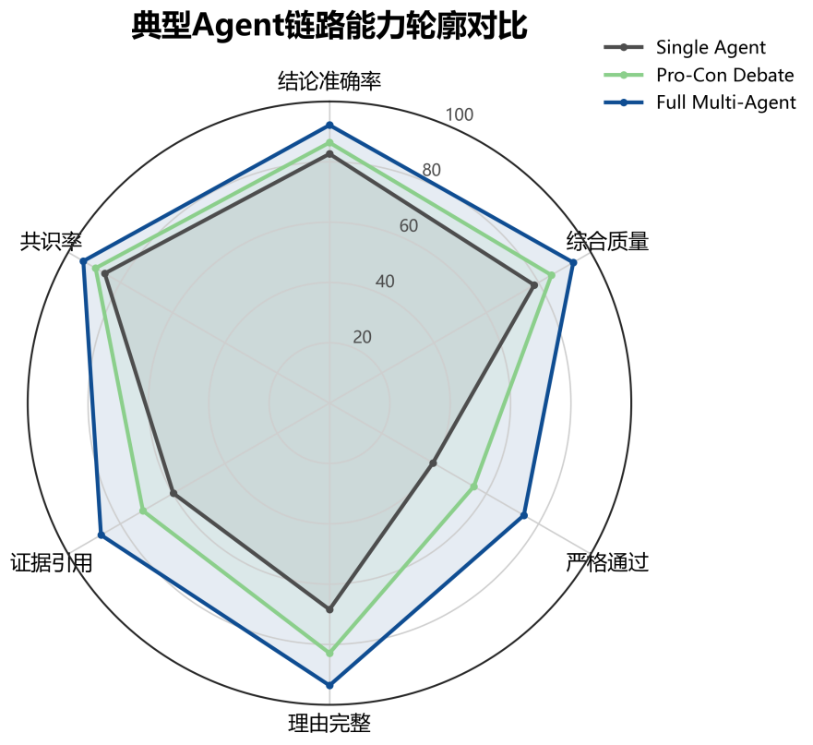
图 5 典型Agent链路能力轮廓对比
此外，为进一步分析最佳链路在不同类型样本上的表现，本文对Full Multi-Agent在不同难度样本中的测试结果进行了分类统计，典型Agent链路的能力轮廓对比如图13所示，直观展示了各链路在结论准确率、证据引用率等维度上的表现差异。
从分类结果来看，Full Multi-Agent在simple样本中能够稳定给出正确结论，说明系统对常规政策审查任务具有较强的基础处理能力；在medium样本中，系统仍能保持较好的结论判断和证据引用能力，说明证据卡片和多角色讨论能够有效支撑材料缺失、条件边界等场景下的判断；在complex样本中，虽然任务难度明显提高，但系统仍能够识别冲突信号，并通过仲裁机制给出较为稳定的最终结论。如图14所示，Full Multi-Agent在不同类型样本中的指标表现验证了系统的场景适应能力，该结果说明，完整多智能体链路不仅在总体指标上表现较好，也能够适应不同复杂度的政策审查样本。
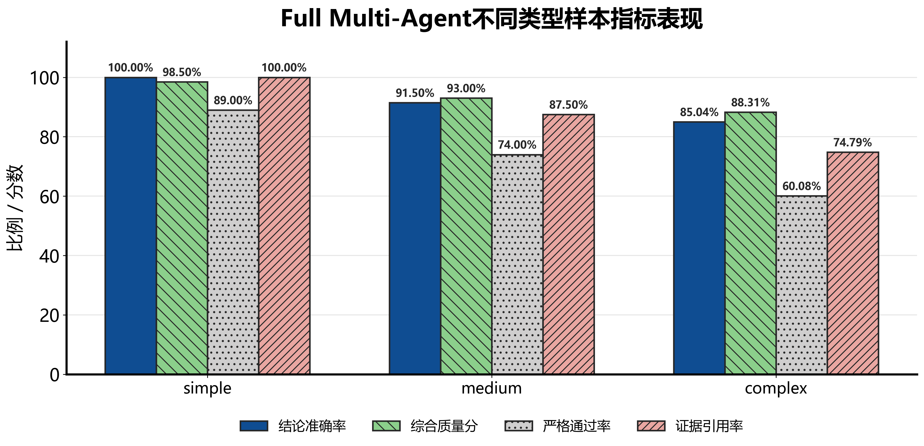
图 6 Full Multi-Agent不同类型样本指标表现

4.5 测试结论
综合各项测试可以看出，本系统在模拟政务资格审核场景中已经具备较完整的工程闭环。T2SQL链路验证了系统能够围绕政策规则进行动态取证；证据卡片验证了查询结果能够被结构化展示和复核；多Agent链路验证了系统能够基于证据进行多角度评议；人工复核与报告生成验证了最终结果能够被确认、归档和追溯。
需要说明的是，当前测试主要基于项目构造的模拟业务数据库和人工标注样本，能够证明系统设计链路的可用性和合理性，但仍不能完全替代真实政务数据环境下的长期运行测试。后续若接入真实业务系统，还需要进一步开展权限控制、数据接口稳定性、并发性能、异常数据质量和用户操作流程等方面的测试。

第五章 项目创新点

5.1 总体创新思路
本项目的创新不在于简单调用大模型回答“是否符合政策”，而在于将大模型能力放入一个可验证、可追溯、可复核的政务审核流程中。系统通过政策规则结构化、T2SQL动态取证、证据卡片组织、多Agent辩论仲裁、人工复核和报告留痕，将资格审核从传统的“经验判断”转化为“证据链驱动的辅助研判”。
相较于普通政务问答系统，本项目更强调数据库事实和政策规则之间的对应关系；相较于传统规则引擎，本项目能够处理自然语言诉求、动态生成取证SQL、解释证据差异并识别争议案例；相较于普通多Agent讨论，本项目进一步引入证据卡片约束和保守仲裁机制，使不同Agent的判断意见能够回溯到具体政策规则和数据库证据。
因此，智策惠民的创新重点体现在五个方面：一是证据约束下的多Agent辩论仲裁机制；二是规则驱动的T2SQL证据链取证机制；三是面向执行反馈的SQL自诊断修复机制；四是面向规则类型的证据语义判定机制；五是人工复核参与的全链路留痕机制。系统整体具有“规则可配置、证据可追溯、辩论可解释、结果可复核”的综合特点。

5.2 证据约束下的多Agent辩论仲裁机制
第一项创新是证据约束下的多Agent辩论仲裁机制。传统大模型直接判断容易出现事实依据不透明、结论难以复核和过度自信等问题；普通多Agent讨论如果缺少统一事实约束，也可能只是多个模型观点的堆叠，仍然无法满足政务审核对依据清晰、风险可控和过程留痕的要求。
为解决这一问题，智策惠民不是让多个Agent自由聊天，而是先通过T2SQL模块围绕政策规则完成数据库取证，并将查询结果封装为标准化证据卡片。随后，严格合规Agent、宽松业务Agent、探索分析Agent、经验归纳Agent和审计挑战Agent围绕同一组政策规则、证据卡片和对象画像进行辩论。各Agent不独立生成事实，也不脱离证据自由判断，而是在已有证据基础上从不同审查角度提出意见。
在角色分工上，严格合规Agent关注硬性政策条件、关键材料缺失和排除情形，防止系统在证据不足时过度放行；宽松业务Agent关注已证实事实、便民办理空间和非实质性风险，避免把技术性缺失直接等同于资格不符；探索分析Agent关注跨表冲突、边界情况和潜在异常；经验归纳Agent从典型案例和业务经验角度辅助解释；审计挑战Agent关注政策口径、责任风险和报告是否经得起复查。
在输出约束上，各Agent需要给出判断立场、引用证据、理由说明、风险提示和是否建议人工复核。仲裁Agent不简单采用多数投票，而是综合证据充分性、规则重要性、排除条件命中情况和Agent意见分歧程度形成辅助结论。当关键证据不足、排除条件命中或Agent意见冲突明显时，系统不直接输出确定通过结论，而是标记为“需人工复核”或“需补充材料”。
该机制的价值在于，将多Agent从普通的多角色问答升级为面向政务资格审核的证据化辩论系统。它既能暴露不同审查视角下的分歧，又能把每个观点追溯到具体证据卡片和政策规则，为人工复核、历史回放和公文式报告生成提供依据。

5.3 规则驱动的T2SQL证据链取证机制
第二项创新是规则驱动的T2SQL证据链取证机制。系统不是直接让模型生成审核结论，而是先把政策条款拆解为结构化规则，并为每条规则生成明确的核查任务。例如，针对“不得存在有效工商登记”这一排除条件，系统会生成工商登记核查SQL；针对“需正常缴纳社会保险”这一必要条件，系统会生成社保缴费状态和缴费月份核查SQL。
这样设计的优势在于，SQL查询结果不再只是后台数据，而是成为审核证据链的一部分。每条规则都能够对应具体SQL、查询结果和证据摘要，便于经办人员判断系统结论是否有依据，也便于后续审计和复查。
同时，T2SQL取证结果也是多Agent辩论仲裁机制的事实基础。只有先形成可追溯的数据库证据，后续Agent才能在统一证据链上进行观点比较、分歧暴露和风险研判。因此，T2SQL在本系统中不是单纯的数据查询接口，而是连接政策规则、数据库事实和智能研判过程的核心取证环节。

5.4 面向执行反馈的SQL自诊断修复机制
第三项创新是面向执行反馈的SQL自诊断修复机制。实际项目中，Text-to-SQL容易出现字段名错误、表名不匹配、语法异常、查询条件偏差或空结果误判等问题。如果系统直接使用未经验证的SQL结果，可能导致后续证据解释和Agent判断产生偏差。
为提高取证链路稳定性，本系统在SQL生成后引入真实数据库执行和错误反馈，将执行失败、空结果、结构漂移和结果不匹配等信息记录下来，并在有限轮次内进行修复。修复过程不会覆盖原始执行记录，而是作为证据链的一部分保留。
该机制能够提高自动取证链路的可执行性，也使失败过程本身可追溯。即使SQL未能成功修复，系统也会保留失败原因和诊断信息，而不是把错误隐藏在最终结论中。这一点符合政务审核对过程透明和责任留痕的要求，也能为后续Agent辩论和人工复核提供更可靠的取证上下文。

5.5 面向规则类型的证据语义判定机制
第四项创新是面向规则类型的证据语义判定机制。政务资格审核中，“查到数据”和“查不到数据”的含义并不固定。例如，对于必须满足条件，未查询到有效记录可能表示条件不足；但对于必须排除条件，未查询到风险记录反而可能支持通过。
本系统将政策规则划分为“必须满足”“必须排除”“灵活评判”等类型，并根据规则类型解释查询结果。对于必须满足条件，查到有效事实通常支持通过，查不到可能提示条件不足；对于必须排除条件，查到风险事实通常反对通过，查不到则表示未发现该项风险；对于灵活评判条件，系统保留上下文和诊断信息，交由多Agent辩论系统和人工复核进一步判断。
该设计避免了简单使用“有数据/无数据”进行资格判断，尤其适合处理工商登记、历史补贴、缴费连续性、身份状态变更和数据同步延迟等容易产生误判的政务场景。通过规则类型语义判定，系统能够让证据卡片不仅记录查询结果，还说明该结果在具体政策规则下的审核含义。

5.6 人工复核参与的全链路留痕机制
第五项创新是人工复核参与的全链路留痕机制。政务资格审核不能完全依赖模型自动结论，因此系统保留经办人员最终确认权。对于证据不足、数据冲突、排除条件命中或Agent意见分歧明显的情况，系统会提示人工补证或人工确认。
人工可以针对具体规则补充材料、填写复核意见并确认最终立场，系统再根据人工复核结果更新仲裁结论和正式报告。人工复核意见不是独立于系统之外的备注，而是进入最终审核链路，参与报告生成和历史归档。
该机制使系统从“智能演示工具”转向“可落地的辅助审核工具”。系统不仅展示结果，还保存政策命中、取证SQL、证据摘要、Agent辩论过程、仲裁结果、人工复核记录和报告路径，使一次审核能够被回放、复查和归档。通过全链路留痕，系统能够回答“依据什么判断”“哪些证据支持”“哪些Agent存在分歧”“为什么需要人工复核”等问题，更符合政务资格审核的可解释和可追责要求。
创新点 | 解决的问题 | 项目中的体现
证据约束下的多Agent辩论仲裁 | 普通单模型判断片面，普通多Agent讨论容易脱离事实 | 多角色Agent基于同一组证据卡片辩论，仲裁模块根据证据充分性、风险命中和意见分歧形成保守结论
规则驱动T2SQL取证 | 政策条款与数据库事实难对应 | 将政策规则拆解为核查任务，并生成取证SQL
SQL自诊断修复 | 字段幻觉、语法错误、空结果误判 | 基于执行反馈进行有限修复，并保留诊断信息
规则类型证据语义判定 | 同样的查询结果在不同规则下含义不同 | 区分必须满足、必须排除、灵活评判等规则类型
人工复核与报告留痕 | 自动结论难以直接作为正式审核依据 | 支持人工补证、确认、归档和PDF报告生成
表6-1 项目创新点与实现对应关系

第五章 应用背景及社会价值

5.1 应用背景
随着数字政府建设持续推进，基层政务服务正在从“事项线上办理”进一步转向“智能辅助审核”和“精准服务”。就业补贴、社会保险补贴、困难人员认定、创业扶持、人才补贴等政策事项具有规则明确、审核材料分散、跨表核验频繁和结果需要留痕等特点，是智能化辅助审核较有代表性的应用场景。
在传统办理模式下，经办人员需要在多个系统或多张业务表之间反复查询，核对申请人的身份、就业、社保、工商、补贴历史等信息。该过程工作量大、重复性强，而且容易因为字段口径差异、历史记录遗漏或政策理解偏差造成审核风险。对于群众而言，如果审核过程缺少清晰依据，也会影响其对办理结果的理解和信任。
本项目面向上述痛点，将大模型的政策理解能力、Text-to-SQL的数据取证能力、证据卡片的过程解释能力、多Agent辩论仲裁的审慎研判能力和人工复核的最终确认机制结合起来，形成面向基层经办人员的政务资格审核辅助工作流。系统强调“先取证、再研判、可复核、可归档”，适合用于政策资格审核、补贴初审、风险复核、材料补正提示和审核报告生成等场景。

5.2 典型应用场景
应用场景 | 使用对象 | 系统作用
灵活就业社会保险补贴审核 | 人社窗口经办人员、街道社区工作人员 | 核查就业状态、社保缴费、工商登记和历史补贴记录，生成证据卡片，并通过多Agent辩论形成辅助审核结论
就业困难人员认定复核 | 基层就业服务部门 | 围绕困难认定、失业登记、就业状态等信息进行规则取证，识别材料缺失和争议点
创业补贴或人才补贴初审 | 政策兑现窗口、园区服务人员 | 快速匹配政策条件，提示需要补充或排除的证据，辅助经办人员完成初步审查
历史审核复查与审计 | 业务主管部门、审计复核人员 | 回放当时的政策规则、SQL取证、证据卡片、Agent辩论过程、人工复核记录和报告路径
政策咨询与预审辅助 | 政务大厅导办人员、线上服务平台 | 根据用户诉求初步识别政策，提示材料准备方向和可能存在的资格风险

表5-1 典型应用场景与系统作用

5.3 社会价值
本项目的社会价值主要体现在以下几个方面：
- 提升基层审核效率
系统能够自动完成政策识别、规则取证、证据汇总和报告整理，减少经办人员在多表查询、材料比对和文书整理上的重复劳动，使基层窗口人员能够将更多精力用于疑难样本复核和群众解释。
- 增强审核过程透明度
系统不是只输出“通过”或“不通过”的结果，而是同步保留政策规则、SQL查询、证据摘要、Agent辩论意见、仲裁结果和人工复核意见，有助于解释“为什么通过”“为什么不通过”以及“为什么需要补证”。
- 降低漏查和误判风险
系统通过规则类型解释、证据卡片约束和多Agent辩论仲裁识别缺失、冲突和风险点，避免单一经验判断或单一模型输出带来的片面性。尤其在证据不足、规则冲突或边界样本中，系统倾向于提示人工复核，而不是直接给出激进结论。
- 保障群众权益和政策公平
对于证据不足或边界情况，系统倾向提示补证和人工确认，而不是直接否定申请，有利于减少因数据缺失、材料同步延迟或字段口径差异造成的不公平结果。
- 便于监管和审计追溯
系统保存审核会话、取证SQL、证据卡片、Agent辩论过程、仲裁结果、人工复核意见和报告路径，使后续复查能够还原当时的审核依据、争议点和处理过程，提升政务资格审核的可追责性。

第六章 项目存在问题和改进方向

6.1 当前存在的问题
尽管本项目已经完成从政策识别、T2SQL取证、证据卡片生成、多Agent辩论仲裁到人工复核和报告生成的完整闭环，但从真实政务应用角度看，系统仍存在一些需要继续完善的问题。
- 政策覆盖范围仍然有限
当前系统主要围绕就业补贴、社会保险补贴、困难人员认定等典型补贴和资格审核场景构建规则，尚未覆盖更多政策事项，也缺少政策版本变更后的自动比对、规则更新提醒和多版本管理机制。
- 测试数据仍以模拟数据为主
现有测试能够验证系统链路和功能设计，但尚不能完全代表真实政务数据中的缺失、延迟、重复、口径不一致、跨系统接口异常等复杂情况。后续若进入真实应用环境，还需要使用更接近业务实际的数据进行长期验证。
- T2SQL对Schema质量依赖较高
如果数据库表名、字段含义、主外键关系或业务字典不完整，系统生成SQL的准确性会下降。对于复杂时间范围、历史轨迹追溯、多条件联动查询和跨表聚合统计等任务，T2SQL模块仍需要进一步增强。
- 多Agent辩论仲裁链路存在成本和时延压力
多角色辩论能够提升系统的审慎性和可解释性，但也会增加模型调用次数和响应时间。后续需要根据任务风险等级动态选择Agent数量和辩论轮次，在审核质量与系统效率之间取得平衡。
- 安全与权限控制还需工程化加强
项目当前已经考虑了敏感字段脱敏、过程留痕和人工确认机制，但在真实部署中还需要进一步完善角色权限、操作审计、接口鉴权、数据分级、访问控制和报告下载权限管理。
- 前端交互仍偏演示型
当前界面能够展示完整审核流程，但若面向真实窗口人员使用，还需要进一步优化操作提示、批量任务、异常提醒、复核流转、报告模板选择和历史记录检索等功能。

6.2 改进方向
针对上述问题，后续可以从以下方向继续完善。
改进方向 | 具体措施 | 预期效果
扩展政策规则库 | 增加更多政策事项，建立政策版本管理、规则变更对比和更新提醒机制 | 提升系统可迁移性和长期维护能力
完善真实数据接入 | 对接政务数据接口或标准化数据中台，补充数据质量检测机制 | 提高系统在真实场景中的可用性
增强T2SQL鲁棒性 | 完善Schema描述、业务字典、常用关联路径和时间范围查询模板 | 降低字段幻觉和复杂查询失败率
优化多Agent辩论效率 | 根据任务风险等级动态选择Agent数量、辩论轮次和仲裁策略 | 减少响应时间和模型调用成本
强化安全合规 | 完善角色权限、接口鉴权、日志审计、敏感字段脱敏和报告访问控制 | 满足政务数据安全和可追责要求
丰富评测体系 | 增加真实业务样本、压力测试、用户可用性测试和长期稳定性测试 | 更全面验证系统落地效果
优化前端工作流 | 支持批量审核、任务分派、复核流转、风险提醒和多模板报告导出 | 提升窗口经办人员实际使用体验
表8-1 后续改进方向

6.3 分阶段优化计划
从后续优化路径看，项目可以按照“短期完善系统稳定性、中期扩展业务适应性、长期推进真实场景落地”的思路逐步推进。
短期内，项目应优先完善核心功能的稳定展示和异常处理能力，包括政策识别、T2SQL取证、证据卡片生成、多Agent辩论仲裁、人工复核和PDF报告生成等关键链路，保证系统在演示和测试环境下运行稳定、结果清晰、过程可追溯。
中期可以围绕更多政策事项扩展规则库，补充更多边界案例和争议样本测试，并优化T2SQL取证链路和多Agent辩论仲裁链路的响应效率。对于低风险、证据充分的样本，可减少Agent调用轮次；对于高风险、证据冲突或材料缺失的样本，则保留更完整的辩论和人工复核流程。
长期则可以考虑对接真实政务数据接口或数据中台，形成具备权限控制、审计追溯、批量审核、复核流转和统计分析能力的智能审核工作台，使系统从比赛原型进一步向真实政务辅助工具演进。
阶段 | 重点任务 | 说明
近期 | 完善核心链路稳定性和异常处理能力 | 保证政策识别、T2SQL取证、证据卡片、多Agent辩论、人工复核和报告生成稳定运行
中期 | 扩展规则库、补充测试样本、优化取证与辩论链路 | 提高系统对多政策、多样本和复杂审核场景的适应能力
长期 | 对接真实数据、完善权限审计、形成审核工作台 | 推动系统从比赛原型向实际辅助审核工具演进
表8-2 分阶段优化计划
总体来看，本项目已经具备清晰的应用方向和完整的技术闭环。后续改进的重点不是简单增加功能数量，而是围绕“真实数据环境下是否稳定、证据取证是否可靠、Agent辩论是否可追溯、人工复核责任是否清晰、报告归档是否规范”持续完善，使系统更接近政务场景中的实际使用要求。

